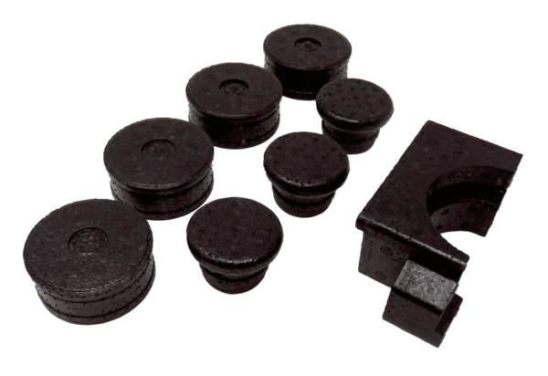Złączka końcowa WS 75 SOpakowanie jednostkowe: 8 sztukAsortyment: K
Numer artykułu: 0058.0504Producent: MAICO

